***TÍTULO DEL TRABAJO QUE SERÁ ENVIADO PARA SU EVALUACIÓN A LA VII CONFERENCIA PANAMERICANA DE SISTEMA DE HUMEDALES*.**

**Nombre del autor principal\***

Institución, ciudad – estado, país

Dirección de correo electrónico

**Nombre de los coautores o autores secundarios**

Institución, ciudad – estado, país

Dirección de correo electrónico

**RESUMEN**

El objetivo de este documento es presentar a los autores el modelo de formato de artículos que serán enviados para su evaluación a la *VII Conferencia Panamericana de sistema de humedales*. Este documento está escrito de acuerdo con el modelo indicado para los artículos, sirviendo así de referencia, al mismo tiempo que explica varios puntos y aspectos del formato. Se recomienda observar las instrucciones y escribir siguiendo el formato del artículo de acuerdo con este estándar.El número máximo de páginas para el resumen expandido es de 4, incluyendo las referencias. Le solicitamos que preste atención a las indicaciones aquí contenidas, ya que un correcto formato contribuye a una buena evaluación de su artículo.

**Palabras claves:** de tres a cinco palabras que deben citarse entre comas, las mismas deben figurar en el resumen.

**1. Formato general**

Los trabajos originales deben estar redactados en español o portugués, siguiendo el español la ortografía oficial y escritos en papel tamaño A4. Los márgenes (superior, inferior, izquierdo y derecho) deben ser de 2,0 cm. El resumen expandido debe ser escrito en el programa Word para Windows, versión 6.0 o superior. Si está leyendo este documento, significa que tiene la versión correcta del programa.

**Título y subtítulo:** deben estar en la primera línea de la primera página, a 24 puntos por debajo del encabezado, en posición centrada, con tipo de fuente Times New Roman, tamaño 14, interlineado simple, en negrita, con todas las letras en mayúsculas y con interlineado simple.

**Nombres de los autores:** el nombre del primer autor debe aparecer 24 puntos debajo del título, centrado, con letra Times New Roman, tamaño 12, interlineado simple, en negrita, con la primera letra de cada nombre en mayúscula y el resto en minúscula. A continuación, se debe citar, una línea debajo de la otra, la institución educativa acompañada de la ciudad - estado y país, y correo electrónico del autor, centrado, con letra Times New Roman, tamaño 12, sin negrita. Insertando una línea entre los autores, se debe repetir el mismo procedimiento para los coautores. El autor de correspondencia deberá ser identificado por un asterisco (*).

**Resumen (Abstract):** (24 puntos) debajo del(los) autor(es), el resumen debe estar en el idioma del trabajo (inglés o portugués), conteniendo entre 150 y 250 palabras. Se debe utilizar texto con fuente Times New Roman, justificado, tamaño 12, con interlineado simple.

**Palabras claves (Keywords):** (6 puntos) debajo del resumen, se deben informar las palabras clave. Se sugieren un mínimo de tres y un máximo de cinco palabras clave, en el idioma del trabajo, separadas por (,), la primera letra en mayúscula y las demás en minúscula, fuente Times New Roman, justificado, tamaño 12, con interlineado simple.

**Títulos de las secciones:** los títulos de las secciones y subsecciones deben estar alineados a la izquierda, en negrita, numerados con números arábigos, sin marcación entre el número y el título. Se debe utilizar texto con fuente Times New Roman, tamaño 12, en negrita. Los títulos deben ser escritos con mayúsculas, los subtítulos o subsecciones solo la primera palabra debe comenzar con letra mayúscula. No se debe colocar punto final en los títulos. El título de la primera sección debe estar situado (24 puntos) debajo de las palabras clave (keywords). Entre una sección o subsección y otra, considerar (12 puntos) de espacio arriba del título.

**Cuerpo del texto:** el texto debe comenzar (12 puntos) debajo del título de las secciones o subsecciones. Utilizar fuente Times New Roman, tamaño 12, justificado, con interlineado de 1,5 y entre párrafos de 0 pt.

Se debe utilizar fuente Times New Roman tamaño 10 y espacio entre líneas simple en citas de más de tres líneas, referencias, en los espacios de cuadros y tablas y en las leyendas de las ilustraciones.

A continuación se presenta un formato simplificado de guía.

**1. INTRODUCCIÓN**

Los trabajos presentados deben ser redactados en español o portugues. Este apartado tiene como objetivo proporcionar un contexto general sobre el tema de estudio, permitiendo al lector comprender la relevancia y el enfoque del trabajo. Es fundamental incluir una breve revisión de la literatura relacionada, que no solo enriquezca el contenido, sino que también respalda los argumentos presentados.

Además, se deben incluir las citas bibliográficas correspondientes para dar crédito a los autores y fuentes consultadas, lo que fortalecerá la validez de la información expuesta. Aunque el idioma oficial para la presentación de los resúmenes será el español, también se ofrece la opción de entregarlos en portugués o inglés, lo que facilitará la participación de autores de diversas procedencias y ampliará el alcance de la conferencia.

Es importante que los resúmenes sean claros y concisos, reflejando adecuadamente los objetivos, la metodología y los principales hallazgos del estudio. Esto no solo ayudará a los evaluadores a entender la calidad de la investigación, sino que también atraerá la atención de otros asistentes interesados en el tema.

**2. MATERIALES Y MÉTODOS**

Se debe describir los procedimientos, los materiales utilizados y los métodos empleados en el estudio. Esto incluye información sobre el diseño del experimento, la selección de los sujetos de estudio (si corresponde), las técnicas de recolección de datos y cualquier análisis estadístico realizado. Es importante que los lectores puedan comprender el estudio a partir de la información proporcionada en esta sección.

**3. RESULTADOS Y DISCUSIÓN**

En esta sección, se deben presentar los hallazgos de la investigación de manera clara y concisa. Es fundamental incluir datos numéricos, tablas, gráficos y otros elementos visuales que contribuyan a la ilustración de los resultados, asegurando que cada dato se represente con solo uno de estos elementos visuales. Además, se debe proporcionar un resumen de los hallazgos más significativos, destacando patrones o tendencias observadas que puedan ser relevantes para el tema de estudio.

La discusión es una parte integral de esta sección, donde se interpretan y contrastan los resultados obtenidos con los objetivos planteados al inicio de la investigación. Es esencial comparar los resultados con los hallazgos de estudios previos, lo que permitirá contextualizar los datos dentro del campo de estudio y evaluar su congruencia o discrepancia con la literatura existente. Asimismo, es importante discutir las implicaciones de los resultados, considerando cómo estos pueden influir en el campo de estudio y aportar al conocimiento existente. También se debe reflexionar sobre las limitaciones de la investigación, reconociendo cualquier factor que haya podido afectar los resultados o la interpretación de los mismos.

**4. CONCLUSIÓN**

En la sección se debe resumir brevemente los resultados más importantes y destacar las principales contribuciones de la investigación. También se podría enfatizar la relevancia y las implicaciones de los hallazgos en el contexto más amplio del campo de estudio. Evitar introducir nueva información en esta sección y se debe mantener la conclusión enfocada en los resultados presentados anteriormente.

**5. REFERENCIAS BIBLIOGRÁFICAS**

En relación con las citaciones, es fundamental que todas las fuentes mencionadas en el resumen expandido sean correctamente citadas y enlistadas como referencias bibliográficas. Para ello, se deberá seguir el formato establecido por la APA, séptima edición. Se requiere un mínimo de cinco autores citados, asegurando que al menos tres de las referencias provengan de publicaciones realizadas en los últimos diez años. Esto no solo garantiza la relevancia y actualidad de la información, sino que también fortalece la validez del estudio presentado. Es importante que cada cita se ajuste a las normativas de estilo APA, lo que incluye aspectos como la presentación de los nombres de los autores, la fecha de publicación, el título de la obra y la fuente de la que se obtuvo la información.

Al seguir estas pautas, se contribuirá a la claridad y credibilidad del trabajo, facilitando a los lectores la localización de las fuentes originales y fomentando una discusión académica más rigurosa.

**Información General.**

**Formato de ilustraciones (figuras), gráficos, diagramas, tablas y cuadros:** Ilustraciones (figuras), gráficos y diagramas: deben ser numerados con números arábigos, presentar una leyenda en la parte superior y la fuente en la parte inferior, justificada a la ilustración (figura), gráfico o diagrama, en fuente Times New Roman, tamaño 10, y deben ser referenciados en el cuerpo del texto. Se recomienda que sean elaborados, preferentemente, en escala de grises. Cuando la diferenciación por color sea necesaria, se podrá utilizar. Si hay fotos o figuras que requieran alta resolución, estas deben ser enviadas en un archivo separado en formato jpg e indicando su posición en el texto.

Para una mejor visualización de los objetos, se debe prever un espacio de 6 puntos entre texto-objeto y entre objeto-fuente. Ver, por ejemplo, la Figura 1.

**Figura 1** – Ejemplo de figura (12 puntos debajo del texto y 6 puntos arriba del objeto)

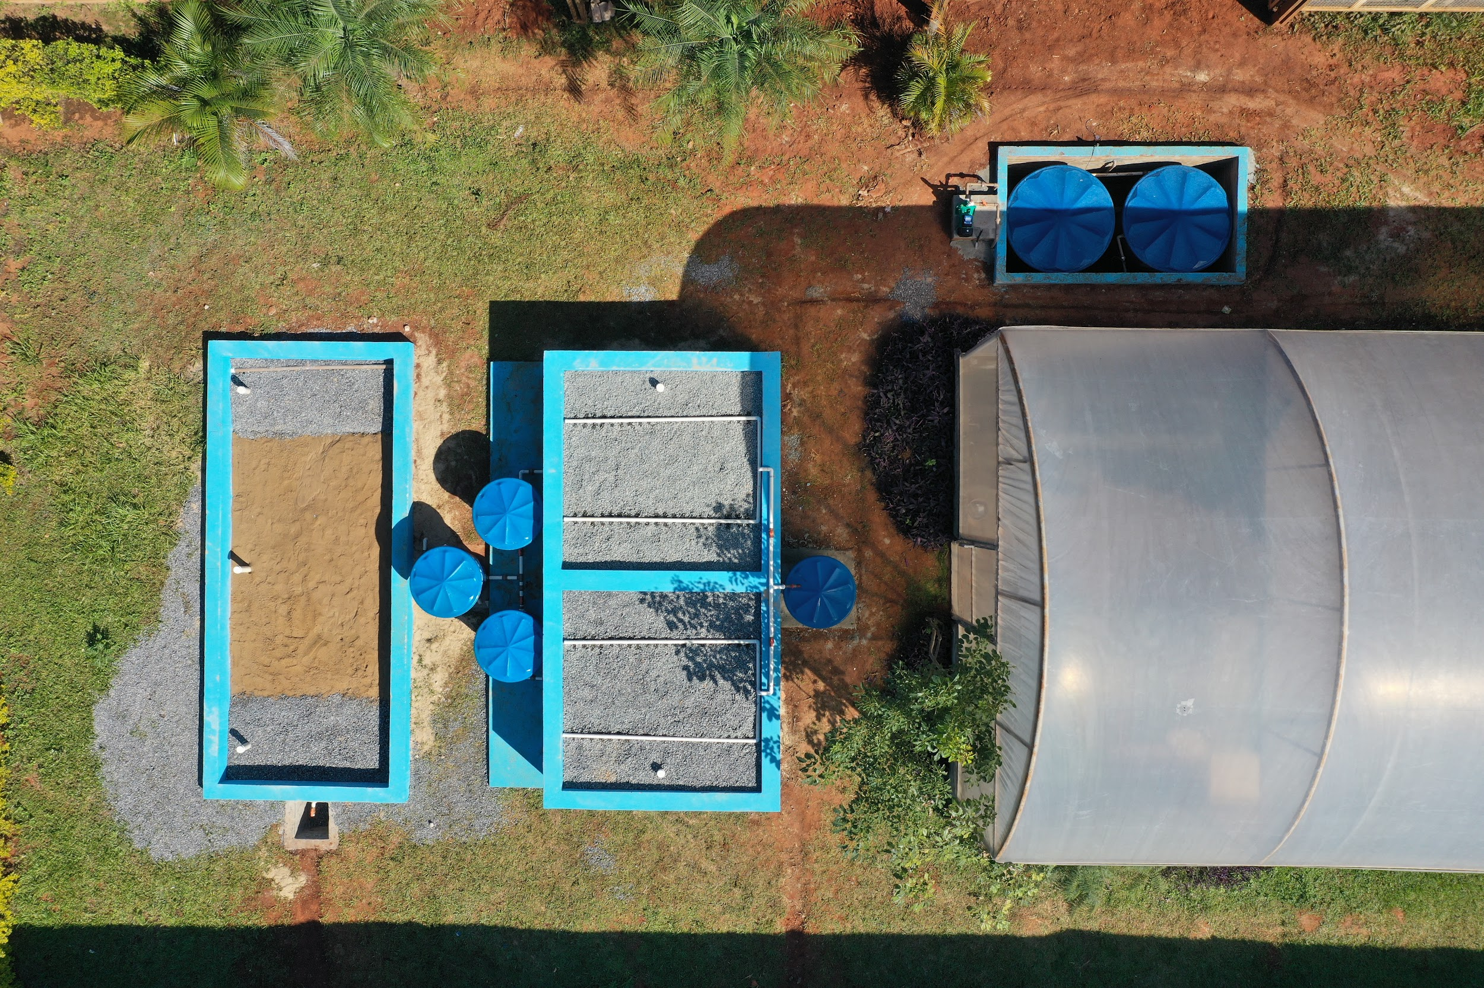

**Fuente**: FACEN (2024) (6 puntos debajo del objeto y 12 puntos arriba del texto)

**Tablas y cuadros**: deben estar centrados y numerados con números arábigos, presentar una leyenda en la parte superior (justificada al cuadro o tabla) y la fuente en la parte inferior (justificada al cuadro o tabla), en fuente Times New Roman, tamaño 10, y deben ser referenciados en el cuerpo del texto. Los elementos de las tablas y cuadros deben escribirse utilizando fuente Times New Roman, tamaño 10. El espaciado entre los elementos debe ser de 3 puntos y entre líneas, simple. Para una mejor visualización, se debe prever un espacio de 6 puntos entre texto-objeto y entre objeto-fuente. Ver, por ejemplo, como se ilustra en la Tabla 1

Tabla 1 – Adaptado de Fulano (2022).

| DQO | |
| --- | --- |
| Entrada | Salida |
| 440±68 | 16,8±6 |
| 1.609±840 | 15± 0,7 |
| 743±434 | 18,9±7 |
| 1.673±2.455 | 25,6±9 |
| 1.853±1.455 | 30,8±8 |

Todas las ilustraciones deben tener obligatoriamente leyenda y fuente. Si la ilustración representa una investigación propia y proporciona datos inéditos y pertenece a los autores del propio artículo, se deberá especificar esto, seguido del año del estudio. La fuente debe incluir: Autoría propia (2014). (Fulano, (2024)).

**Ecuaciones y símbolos.**

El valor numérico de la medida debe ser representado seguido de un espacio de hasta un carácter y, a continuación, el símbolo de la unidad correspondiente. Se debe utilizar el sistema internacional de unidades (S.I.).

Ejemplos: 3,25 cm, 37 ºC, 10 m/s², 8 kg·m²/s², 4,6 kg·m/(s³·K), 95 %, 42º 11’ 62”.

Para la representación de fórmulas, expresiones o ecuaciones, siempre que sea posible, se debe utilizar la función “ecuación” de Word. Usar fuente 14, Cambria Math, y con interlineado simple. Las ecuaciones deben estar separadas del texto que las precede y las que las siguen por 12 puntos, numeradas secuencialmente y citadas en el texto (Ecuación 1). Cuando se fragmenten en más de una línea, por falta de espacio, deben interrumpirse antes del signo de igualdad o después de los signos de adición, sustracción, multiplicación y división.

$RGR= \frac{ln H2 - ln H2}{Δt}$ (1)

Donde:

H1 y H2 = corresponden a la longitud inicial y final respectivamente (cm)

Δt = variación de tiempo (d)